Министерство науки и высшего образования Российской Федерации

Федеральное государственное автономное образовательное учреждение

высшего образования

**«Пермский национальный** **исследовательский политехнический университет»**

Факультет: Прикладной математики и механики

Кафедра: Вычислительной математики, механики и биомеханики

Направление: 09.03.02 «Информационные системы и технологии»

Профиль бакалавриата: «Информационные системы и технологии»

**ТЕСТИРОВАНИЕ**

по дисциплине

**«КОРПОРАТИВНЫЕ ИНФОРМАЦИОННЫЕ СИСТЕМЫ»**

Выполнил:

студент гр. ИСТ-19-2б

Рачев Р.И.

Принял:

ст. преподаватель, Банников Р.Ю.

**Пермь 2023**

ТЕСТИРОВАНИЕ

**Цель работы:** обозначить назначение и функционал тестирования (объект тестирования)

**Задачи:**

1. Определить объект тестирования
2. Определить виды тестирования
3. Сделать выводы о программном продукте

Обозначение объекта тестирования

В системе будет проведено тестирование:

1. Функции авторизации;
2. Функции формирования каждого из отчетов;
3. Функции выгрузки в Excel;
4. Реакция системы на ошибочный ввод данных авторизации и добавления записей в таблицу.

В рамках обозначенных объектов тестирования будет проведено функциональное тестирование. После него будет проведено нефункциональное тестирование по интерфейсу системы.

Тестирование будет проводить тестировщик Рачев Р.И.

Функциональное тестирование

Функция авторизации

Для проверки корректности работы авторизации, зайдем в систему в качестве администратора, с соответствующим логином и паролем (рис.1).

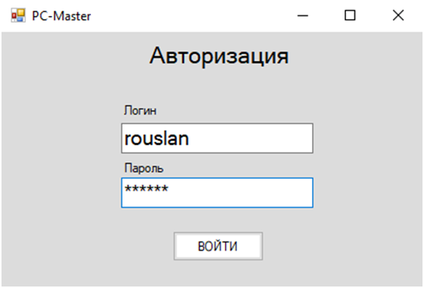

Рисунок 1 – Вход в роли администратора

Вход в систему выполнен под администратором, это видно в левом верхнем углу, где на экран выведено ФИО и роль пользователя. В этой роли отображены вкладки сотрудники, товары, закупки, продажи, поставщики, а также все отчеты (рис. 2). В каждой вкладке кроме отчетов можно добавлять, удалять и изменять данные.

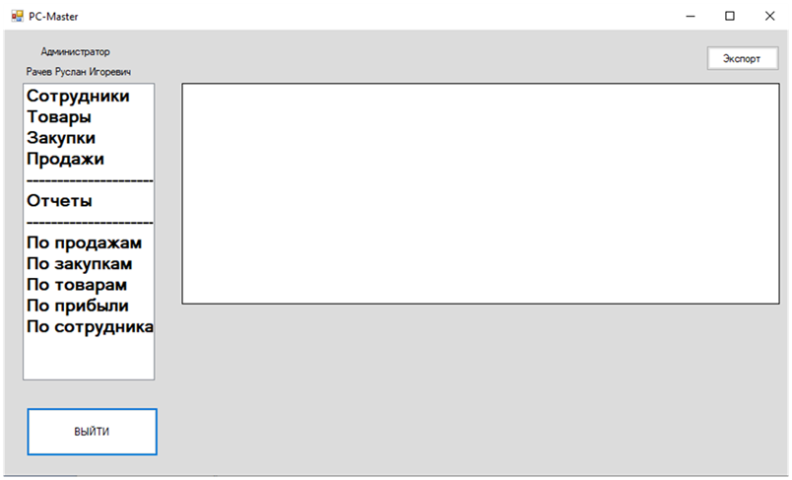

Рисунок 2 – Интерфейс в роли администратора

Попробуем зайти в роли продавца магазина, используя данные для авторизации одного из пользователей системы (рис. 3).

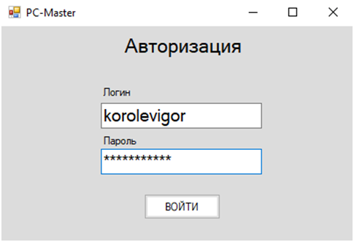

Рисунок 3 – Вход в роли сотрудника

Вход в систему выполнен под сотрудником, это видно в левом верхнем углу где на экран выведено ФИО и роль пользователя. В этой роли пользователю доступны вкладки товары, закупки и продажи (рис. 4). В каждой из вкладок можно добавлять, удалять и изменять данные

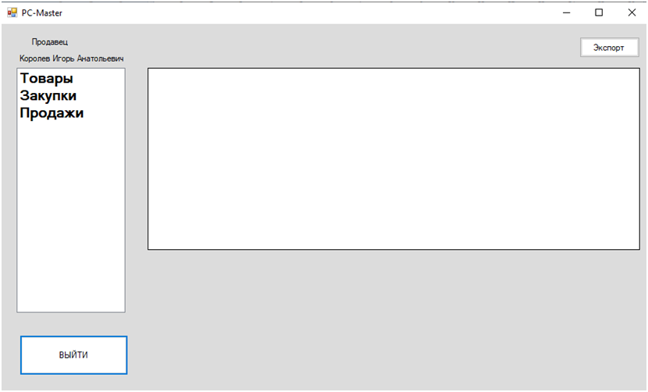

Рисунок 4 – Интерфейс в роли сотрудника

Авторизация и разграничение ролей работает корректно. Программа верно определяет пользователя, под которым осуществляется вход и его данные (роль и ФИО). Также пользователям корректно выдаются права на просмотр и редактирование таблиц, доступных им в зависимости от их роли.

Функции формирования отчетов

В системе есть возможность формировать любой из 5 представленных отчетов. Данная возможность предоставляется только пользователям с ролью «Администратор». Разные отчеты отображают разные наборы данных обо всех процессах магазина. Для вывода на экран одного из них, сотруднику необходимо нажать на соответствующую вкладку в панели слева (рис.5).

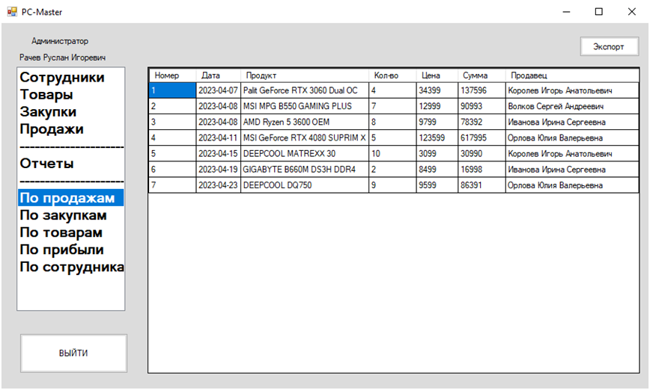

Рисунок 5 – Интерфейс по вкладке «Отчет»

Все отчеты формируются и отображаются корректно. Все пользователи, имеющие доступ к ним, могут в любое время обратиться к любому из предоставленных отчетов без каких-либо ошибок и багов.

Выгрузка отчетов в формат Excel

После того как мы выбрали необходимый отчет и он был выведен на экран, кроме просто его просмотра у пользователя есть также возможность выгрузки его в Excel. Для этого необходимо нажать кнопку «Экспорт» в верхнем правом углу. Отчет сразу же откроется в новом документе Excel (рис.7). После внесения необходимых изменений, пользователь может сохранить выгруженный отчет в формате xlsx.

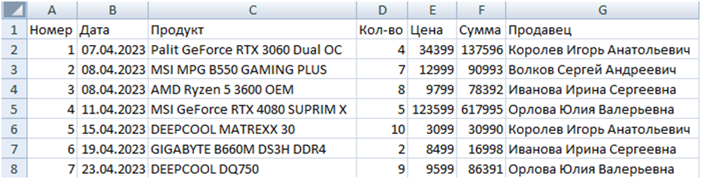

Рисунок 7 – Отчет в формате Excel

Отчеты выгружаются корректно, никаких ошибок не было выявлено. Выгруженный отчет содержит верную информацию и выглядит также как и отчет в программе.

Реакция системы на ошибочный ввод данных

При попытке входа в систему с неверными или пустыми данными авторизации на экран выводится информация об ошибке (рис.8). Данная функция важна для того, чтобы к системе не получили доступ лица, не являющиеся сотрудниками магазина.

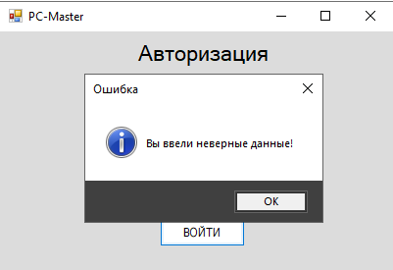

Рисунок 8 – Вывод ошибки при неправильном вводе данных

При добавлении или изменении строк справочников, введенные пользователями данные также проверяются на корректность. Если сотрудник магазина вводит данные, которые не соответствуют своему типу, на экран выводится ошибка об этом (рис.9).

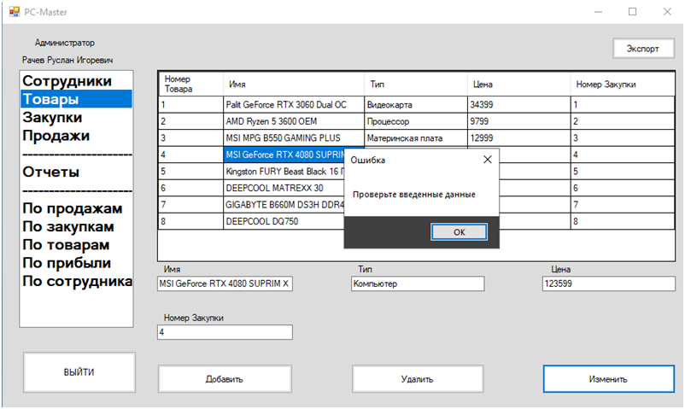

Рисунок 9 – Интерфейс вкладки «Товары» при неправильном вводе данных

Система корректно реагирует на неверно введенные данные. Все подобные ошибки обрабатываются, что позволяет избегать нарушения работы программы.

Нефункциональное тестирование

На рисунке 10 представлен интерфейс сотрудника с открытой вкладкой «Товар». Неудобным можно посчитать только интерфейс добавления и редактирования данных в базе. Он представлен в виде 6 отдельных полей ввода, каждое из которых отвечают за свой столбец таблицы. Для пользователей могло бы быть удобнее редактировать данные непосредственно в самой таблице.

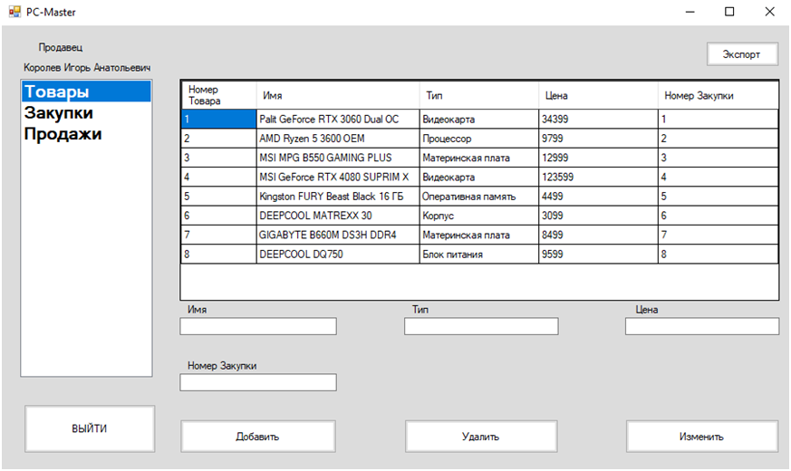

Рисунок 10 – Интерфейс сотрудника вкладка «Товары»

Весь интерфейс системы разработан на русском языке. Нефункциональных ошибок больше не выявлено.

Выводы

В данной лабораторной работе проведено функциональное тестирование: аутентификация, функции, доступные для разных пользователей (в зависимости от роли), редактировании базы данных, формирование отчетов, их выгрузка, реакция системы на ошибочный ввод. Также были даны рекомендации в ходе нефункционального тестирования.